SMART SA Comisia de monitorizare
CL-SCIM

Profilul de risc al Smart SA
2025

Profilul de risc creeaza o imagine globala a Societatii, din perspectiva riscurilor, insa utilitatea practica o au tabelele de risc prezentate in fisele de alerta la risc precum si in Registrul riscurilor.
Toleranta la risc reprezinta cantitatea de risc pe care societatea este pregatita sa o tolereze sau la care este dispusa sa se expuna la un moment dat in situatii in care riscul poate fi o oportunitate sau amenintare.
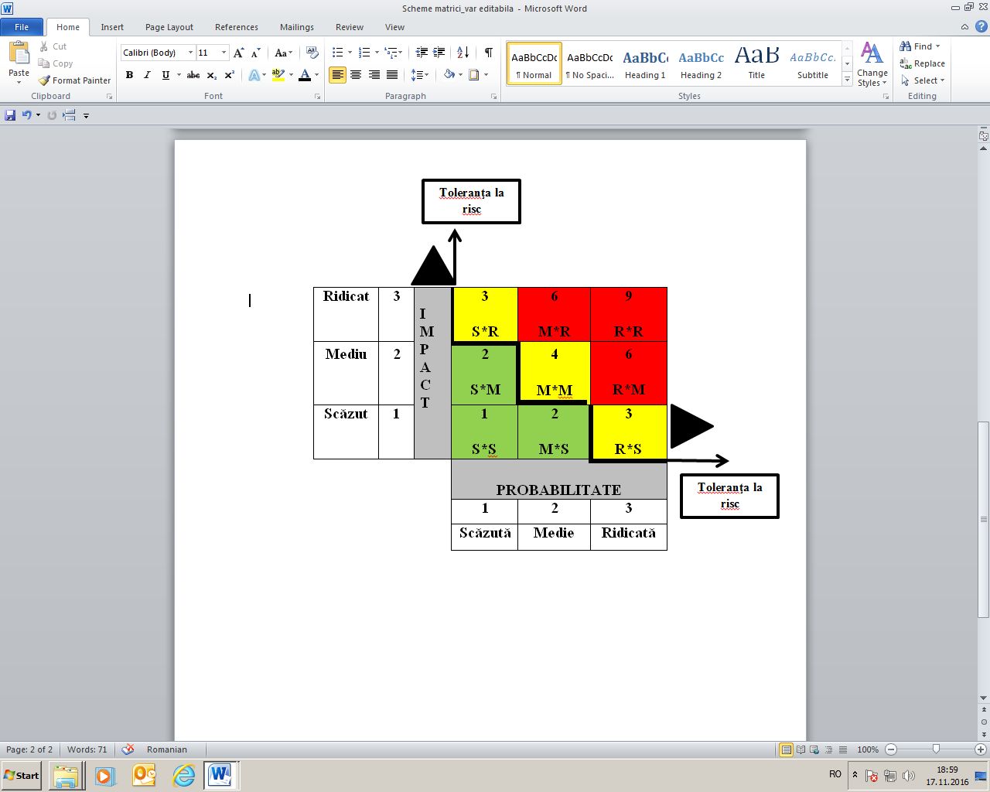
Riscurile care au un nivel al expunerii peste limita de toleranta la risc acceptata (desenata cu linia ingrosata in cadrul matricei) necesita masuri de control, monitorizare prin care aceste riscuri sa devina unele reziduale.
Dupa stabilirea tolerantei la risc se realizeaza profilul de risc SMART, pe baza Registrului de riscuri la nivel de societate.

Profilul de risc se calculeaza pe baza matricei probabilitate – impact.
Evaluarea expunerii la risc se realizeaza de catre persoana care identifica riscul astfel:
➢ estimarea probabilitatii (P) de aparitie a riscului, pe o scala de trei trepte, ca fiind: scazuta, medie, mare.
Scazuta | Medie | Ridicata
0-20% | Peste 20%-80% | Peste 80%-100%

➢ estimarea impactului (I) asupra obiectivului, pe o scala de trei trepte, ca fiind:, Scazut
Mediu, Ridicat
scazut | mediu | ridicat
0-20% | Peste 20%-80% | Peste 80%-100%

➢ evaluarea expunerii la risc (E) , respectiv consecintele, ca o combinatie de probabilitate si impact, in cazul in care riscul se materializeaza.
In acest sens, evaluarea expunerii la risc se realizeaza pe baza unei scale de 3 trepte, conform graficului prezentat mai jos.

Se calculeaza valoarea nivelului de expunere la risc E cu formula:
E = P x I,
unde:
P= Probabilitatea de aparitie ;
I = Impactul (gravitatea consecintelor) ;
Valorile nivelului de expunere la risc E se pot incadra in valorile de mai jos.

In functie de valorile obtinute se poate face urmatoarea clasificare a nivelului de expunere la risc obtinut:
expunere | strategie
SCAZUTA :1-2 | Acceptare
MEDIE : 3-4 | Monitorizare /Tratare
Ridicata : 6-9 | Tratare /Transfer

Profilul de risc se interpreteaza astfel:
➢ Riscurile care se situeaza in zona de culoare rosie (E=6 si E=9) au expunerea la risc si deviatia cea mai mare fata de toleranta la risc si necesita initierea unor masuri de control.
➢ Riscurile care se situeaza in zona de culoare galbena (E= 3, E=4) au o expunere ce depaseste limita de toleranta la risc, dar deviatia de la aceasta este una moderata. Aceste riscuri pot fi tratate prin masuri de control sau monitorizate, in functie de decizia conducerii societatii. Pentru E= 4 se iau masuri de control, pentru E=3 nu e obligatoriu a se lua masuri.
- Riscurile care se situeaza in zona de culoare verde (E=1, E=2) sunt cele caracterizate de o expunere la risc aflata sub limita de toleranta la risc si in aceasta zona se afla riscurile acceptate.
Riscurile acceptabile sunt considerate cele de nivel scazut. Pentru acestea nu sunt necesare masuri suplimentare.

Analiza Profilului de risc
Număr total riscuri identificate in Registrul Riscurilor | Număr Riscuri scăzute | Număr Riscuri medii | Număr Riscuri  ridicate
97 | 53 | 38 | 6

impact | 3  R | [1x3] (20R)  3,9,17,20,25,26,37,47,52  57,58,69,70,73,89,90,94,  95, 96 | [2x3] (3R)  8,19,36 | [3x3] (0R)  -
impact | 2  M | [1x2] (47R)  10,11,12,13,15,18,21,24,31  33,38,39,40,42,46,48,49,50,51  53,54,59,60,61,64,65,67,68,72  74,75,77,78,79,80,81,82,83,84,  2,93,96,97 | [2x2] (18R)  1,2,4,23,29,32,34,35,41,43  44,45,56,62,86,87,88,91 | [3x2] (3R)  22,27,85
impact | 1  S | [1x1] (0R)  - | [2x1] (6R)  5,14,16,28,55,71 | [3x1] (0R)  -
impact |  | 1 S | 2 M | 3 R
 | probabilitate

Pe baza numarului de riscuri identificate si clasificate (97) in Profilul de risc se calculeaza valoarea Riscului Global al societatii (RG) ca medie aritmetica ponderata a valorii expunerii riscurilor. Valoarea Riscului global va fi cuprinsa intre valoarea 1 reprezentata de expunerea minima calculata ca produs intre probabilitate si impact (1x1) si valoarea maxima 9 – reprezentata de expunerea maxima calculata ca produs intre probabilitate si impact (3x3). Astfel:

RG ₂₀₂₅ = 6x6+4x18+3x20+2x53 = 274 = 2,82
97 97

RG ₂₀₂₅ = 2,82 ceea ce reprezinta un risc Mic spre Mediu

Pentru riscurile considerate semnificative (6,4,si 3 dupa caz) s-a intocmit Plan de control al riscurilor si a fost analizat si aprobat.

